Arten von Winkelpaaren

- Zwei Winkel, die sich auf 180° ergänzen, bezeichnet man als supplementäre Winkel.

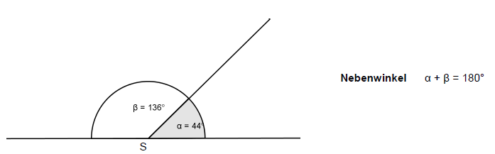

- Scheitelwinkel sind die gegenüberliegenden Winkel, die zwei sich schneidende Geraden erzeugen.

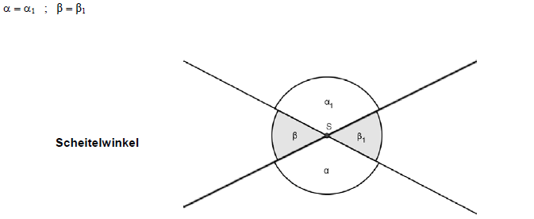

- Komplementärwinkel
Die beiden Winkel ergänzen einander auf 90° und sind deshalb komplementär.

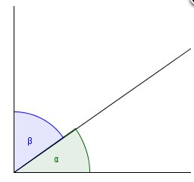

- Die Winkel α und α’ liegen an der Geraden h, die zweimal von zueinander parallelen Geraden geschnitten wird. Somit sind auch diese Winkel gleich. Man nennt sie Parallelwinkel.

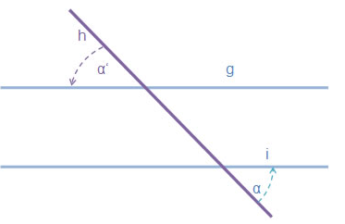

- Ergänze den passenden supplementären Winkel!

Winkel | 23° | 134° | 151° | 101°
Supplementärer Winkel

- Ergänze den passenden komplementären Winkel!

Winkel | 43° | 34° | 82° | 55°
Supplementärer Winkel

- Konstruiere zum Winkel α = 37° einen Scheitelwinkel!
Verwende zur Beschriftung α’!

